班 级

姓 名

2016年1月—2月

寒 假 生 活 小 贴 士
聆听着即将敲响的新年钟声，我们又迎来了丰富多彩的寒假。我校认真贯彻落实中央《关于培育和践行社会主义核心价值观的意见》，以“多彩生活、快乐成长”为主题，以除夕、春节等传统节日为契机，广泛开展形式多样的节日民俗、文化艺术、经典诵读、读书阅览、体育健身、志愿服务等活动，引导广大未成年人在积极参与中传承文明、体验劳动、陶冶情操、强健体魄、提升素质，争当品德高尚、富有理想、快乐健康、全面发展的新一代常州人。学校大队部建议大家这样做：
过大年——民俗体验：
建议队员参与各种生动有趣的年庆民俗活动，感受家乡变化，增进亲情友情。开展以“ 我的年 中国年”为主题的系列活动：
活动一：  绘绘  幸福年 | - 主题：过年礼仪  - 形式：小人书  - 要求：  - 围绕“过年礼仪”主题，反映拜年礼仪、进餐礼仪、做客礼仪、待客礼仪、接受礼物礼仪等；  - 低年级以单幅形式，中高年级以两格、四格的纸质形式制作（尺寸：A4纸一半大小）。  - 所有作品均需为作者原创，标明作者姓名、班级。 | 各班精选6件作品（各3件）参加评选
活动二：  拍拍  幸福年 | - 主题：回家  - 形式：照片或者视频  - 要求：  - 切合“回家”主题，反映人物命运、社会状况、节日内涵、民俗乡情等；  - 摄影照片一张（或者一组），相机或者手机拍摄均可，黑白彩色不限，要求清晰度高，内容健康积极；  - 视频要求为mp4高清格式，时间不超过5分钟；  - 所有作品均需为作者原创，并附上简短的文字说明，标明作者姓名、班级以及联系方式。（优秀作品将参加区活动评选。） | 各班精选6件作品（各3件）参加评选
暖冬情——感恩体验：
1、社区小义工：确定一个义工日，以“雏鹰小队”形式在自己居住的社区、村庄，义务维护社区、村庄的道路、公用设施的卫生，清扫垃圾，帮助老年人。生活中爱心会随时随地伴你成长和进步。2、爱心小邻里：做个小小志愿者，与小伙伴们一起给你所知道的贫困队员所在社区、村庄慰问低保家庭、孤巢老人，为他们送去一份关爱。3、小鬼来当家：为父母家人做一件力所能及的事，比如为加班的父母送一次饭，为父母制作一张新春贺卡，学习一项家务小本领等，争做懂事、有责任的家庭成员，践行"百善孝为先"的传统美德。各班推荐两个活动资料（图文、日记以及其他形式）参加评选。
享阳光——强身体验：
围绕体锻达标的项目，每天锻炼一小时，记录下每天点点进步；建议各位家长能带领孩进行安全便利的体育运动，并走出户外、亲近自然、快乐健身。
读书吧——文化体验：
1、围绕“寒假推荐书目”建议亲子共读至少1本书，学生必读2本书，多读不限。可结合制作好书推荐卡、撰写读后感等形式开学后各班进行交流、展示。
平安行——自护体验：
安全是我们生命的保障，为避免事故的发生，保证同学们能平平安安过好春节，每个队员都要增强安全意识，做到 “六不”：
（1）不玩烟花爆竹：烟花爆竹十分危险，一不小心会引起火灾，伤及自己和他人。
（2）不玩水：天气寒冷，水面结薄冰，不要因好奇贪玩，到河边踩冰。
（3）不玩电：水火无情，电更绝情，插座、电线不要当玩具，避免意外情况的发生。
（4）不参与赌博：赌博危害大，要远离赌博或变相赌博，对父母的赌博行为要加以劝阻。
（5）不乱花钱：新年走亲访友机会很多，不向长辈索要钱物，不购买对学习、生活无用的物品。
（6）不进入“三室一厅”（桌球室、游戏室、舞厅）和网吧，倡导健康文明的网络学习新风尚，要以《青少年网络文明公约》为行为准则，争当遵守网络道德的小模范。

常州市新北区泰山小学大队部
2016年1月
我是寒假的主人
寒假！我准备着！（寒假活动计划）

过大年

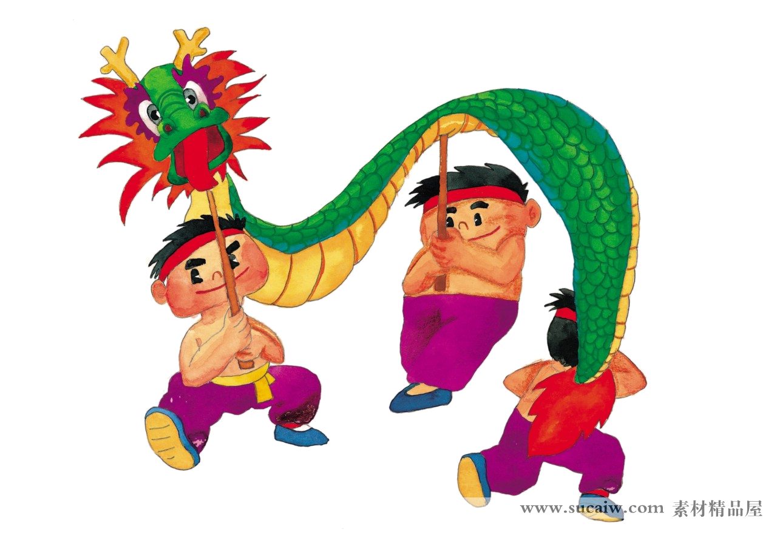

暖冬
情



享阳光
训练要求 | 训练项目：  一、二年级：坐位体前屈、50米、1分钟跳绳。  三、四年级：坐位体前屈、50米、1分钟跳绳、1分钟仰卧起坐。  五、六年级：坐位体前屈、50米、50米×8往返跑、1分钟跳绳、  1分钟仰卧起坐。
训练要求 | 训练要求：每天能坚持训练一小时，并做到定期检测，让父母记录训练成绩。
日 期 | 坐位体前屈 | 50米跑 | 一分钟跳绳 | 一分钟仰卧起坐 | 长跑锻炼
1月23日
 |  |  |  | 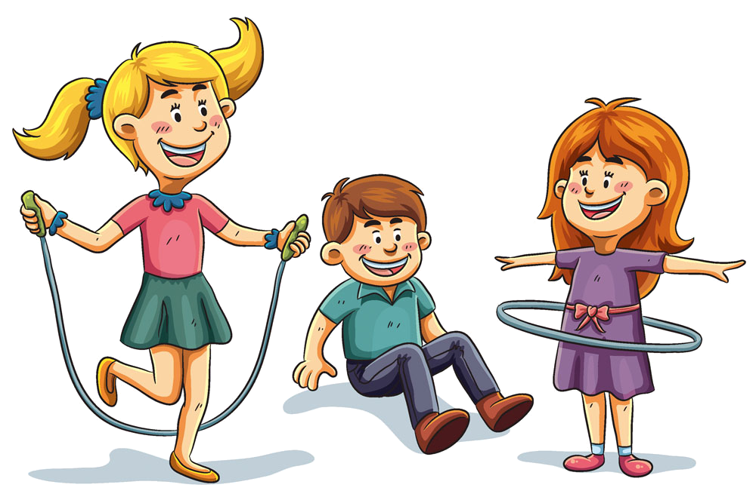

读书吧
我的读书目录：
序号 | 书目 | 作者 | 时间 | 备注
1 |  |  |  | 亲子共读
2 |  |  |  | 自读
3 |  |  |  | 自读



我的寒假真精彩
我的寒假小结

家长寄语：

